ГУАП

КАФЕДРА № 43

ОТЧЕТ   
ЗАЩИЩЕН С ОЦЕНКОЙ

ПРЕПОДАВАТЕЛЬ

|  |  |  |  |  |
| --- | --- | --- | --- | --- |
| асп. |  |  |  | Д.А. Смолиенко |
| должность, уч. степень, звание |  | подпись, дата |  | инициалы, фамилия |

|  |
| --- |
| ОТЧЕТ О ЛАБОРАТОРНОЙ РАБОТЕ №2 |
| РАБОТА С ИСТОЧНИКОМ СВЕТА И СВОЙСТВАМИ  МАТЕРИАЛА ПОВЕРХНОСТИ |
| по дисциплине:  КОМПЬЮТЕРНАЯ ГРАФИКА |
|  |
|  |
|  |

РАБОТУ ВЫПОЛНИЛ

|  |  |  |  |  |  |
| --- | --- | --- | --- | --- | --- |
| СТУДЕНТ ГР. | 4631 |  |  |  | С.А. Гришин |
|  |  |  | подпись, дата |  | инициалы, фамилия |

Санкт-Петербург 2018

**Задание на лабораторную работу**

Включить источник света, задать отражающие свойства поверхностей: диффузное, зеркальное отражение, цвет поверхности. Вывести несколько объемных объектов. Каждый из них должен иметь различные свойства поверхностей (доминирующее зеркальное или диффузное отражение, различный цвет внешних поверхностей).

**Текст программы**

#include <GL/glut.h>

#include <stdlib.h>

double rotate_y = 0;

double rotate_x = 0;

float mat1_dif[] = { 0.8, 0.8, 0.0 } float mat1_amb[] = { 0.5, 0.5, 0.5 } float mat1_spec[] = { 0.0, 0.0, 0.0 } float mat1_shininess = 0.5 * 128

float mat2_dif[]

= { 0.0, 0.0, 0.8 };

float mat2_amb[] = { 0.0, 0.0, 0.0 };

float mat2_spec[] = { 1.0, 1.0, 1.0 };

float mat2_shininess = 0.7 * 128;

float mat3_dif[] = { 0.9, 0.2, 0.0 };

float mat3_amb[] = { 0.2, 0.2, 0.2 };

float mat3_spec[] = { 0.8, 0.8, 0.8 };

float mat3_shininess = 0.1 * 128;

float mat4_dif[] = { 2.0, 2.0, 2.0 };

float mat4_amb[] = { 0.5, 0.5, 0.5 };

float mat4_spec[] = { 0.0, 0.0, 0.0 };

float mat4_shininess = { 0.0 };

void init(void)

{

GLfloat light_ambient[] = { 0.0, 0.0, 0.0, 1.0 };

GLfloat light_diffuse[] = { 1.0, 1.0, 1.0, 1.0 };

GLfloat light_specular[] = { 1.0, 1.0, 1.0, 1.0 };

GLfloat light_position[] = { 1.0, 1.0, 1.0, 0.0 };

glLightfv(GL_LIGHT0, GL_AMBIENT, light_ambient)

glLightfv(GL_LIGHT0, GL_DIFFUSE, light_diffuse)

glLightfv(GL_LIGHT0, GL_SPECULAR, light_specular)

glLightfv(GL_LIGHT0, GL_POSITION, light_position);

glEnable(GL_LIGHTING);

glEnable(GL_LIGHT0);

glEnable(GL_DEPTH_TEST);

}

void display(void)

{

glClear(GL_COLOR_BUFFER_BIT | GL_DEPTH_BUFFER_BIT);

glPushMatrix();

glRotatef(20.0, 1.0, 0.0, 0.0);

glRotatef(rotate_x, 1.0, 0.0, 0.0);

glRotatef(rotate_y, 0.0, 1.0, 0.0);

glMaterialfv(GL_FRONT_AND_BACK, GL_AMBIENT, mat1_amb);

glMaterialfv(GL_FRONT_AND_BACK, GL_DIFFUSE, mat1_dif);

glMaterialfv(GL_FRONT_AND_BACK, GL_SPECULAR, mat1_spec);

glMaterialf(GL_FRONT_AND_BACK, GL_SHININESS, mat1_shininess);

glPushMatrix();

glTranslatef(-0.75, 0.5, 0.0);

glRotatef(90.0, 1.0, 0.0, 0.0);

glutSolidTorus(0.275, 0.85, 50, 50);

glPopMatrix();

glMaterialfv(GL_FRONT, GL_AMBIENT, mat2_amb);

glMaterialfv(GL_FRONT, GL_DIFFUSE, mat2_dif);

glMaterialfv(GL_FRONT, GL_SPECULAR, mat2_spec);

glMaterialf(GL_FRONT, GL_SHININESS, mat2_shininess);

glPushMatrix();

glTranslatef(-0.75, -0.5, 0.0);

glMaterialfv(GL_FRONT, GL_AMBIENT, mat3_amb);

glMaterialfv(GL_FRONT, GL_DIFFUSE, mat3_dif);

glMaterialfv(GL_FRONT, GL_SPECULAR, mat3_spec);

glMaterialf(GL_FRONT, GL_SHININESS, mat3_shininess);

glPushMatrix();

glTranslatef(1.5, 0.0, -1.0);

glutSolidSphere(1.0, 50, 50);

glPopMatrix();

glMaterialfv(GL_FRONT_AND_BACK, GL_AMBIENT, mat4_amb);

glMaterialfv(GL_FRONT_AND_BACK, GL_DIFFUSE, mat4_dif);

glMaterialfv(GL_FRONT_AND_BACK, GL_SPECULAR, mat4_spec);

glMaterialf(GL_FRONT_AND_BACK, GL_SHININESS, mat4_shininess);

glPushMatrix();

glTranslatef(1.0, 2.0, -1.0);

glRotatef(45.0, 1.0, 1.0, 0.0);

glutSolidCube(1.0);

glPopMatrix();

glPopMatrix();

glFlush();

}

void reshape(int w, int h)

{

glViewport(0, 0, (GLsizei)w, (GLsizei)h);

glMatrixMode(GL_PROJECTION);

glLoadIdentity();

gluPerspective(

40.0,

(GLfloat)w / h,

1, 100.0);

glMatrixMode(GL_MODELVIEW);

glLoadIdentity();

gluLookAt(

0.0f, 0.0f, 9.0f,

0.0f, 0.0f, 0.0f,

0.0f, 100.0f, 0.0f);

}

void specialKeys(int key, int x, int y)

{

if (key == GLUT_KEY_RIGHT)

rotate_y += 3;

else if (key == GLUT_KEY_LEFT)

rotate_y -= 3;

else if (key == GLUT_KEY_UP)

rotate_x -= 3;

else if (key == GLUT_KEY_DOWN)

rotate_x += 3;

glutPostRedisplay();

}

int main(int argc, char** argv)

{

glutInit(&argc, argv);

glutInitDisplayMode(GLUT_SINGLE | GLUT_RGB | GLUT_DEPTH);

glutInitWindowSize(500, 500);

glutCreateWindow("CG LR2");

init();

glutReshapeFunc(reshape);

glutDisplayFunc(display);

glutSpecialFunc(specialKeys);

glutMainLoop();

return 0;

}

**Результат работы программы**

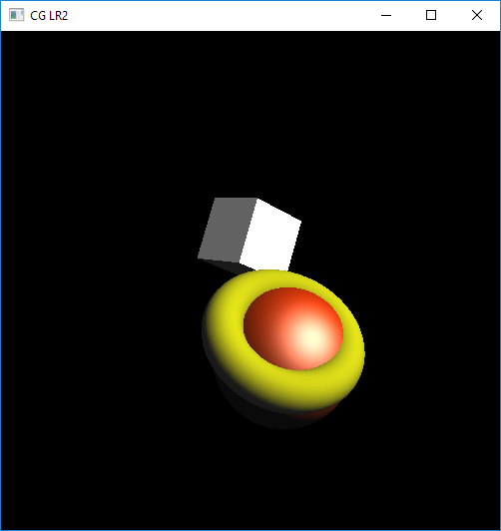

**Выводы**

В ходе лабораторной работы была разработана программа, выводящая объёмную сцену. Каждому объёмному объекту были заданы свойства поверхностей (доминирующее зеркальное или диффузное отражение, различный цвет внешних поверхностей). Включен источник света.